Ministère de l’Enseignement Supérieur, de la Recherche Scientifique et la Technologie |  | 2EE
UNIVERSITE DE TUNIS  Institut Supérieur des Etudes Appliquées  en Humanités de Zaghouan |  | Proposé par :  ……………………hamdaoui……………….  …………………… …souha……………
Année Universitaire : 2020/2021 | TICCE | Durée 30 Minutes  Enseignant : Akrem SAID

Dans la 1ere page on observe :
- une image « fond » qui est arrangée en derrière
-un titre intutilé « التغذية عند الحيوان »
-un texte composé d’une paragraphe
-un bouton ’’ تمرين ‘’ pour passer à la page suivante
-deux objets titres en bas de page
✓ Objet 1 : titre : contient « المستوى : ثالثة ابتدائي سنة »
✓ Objet2 : titre : contient « خروج » pour quitter l’application qui sera affiché dans toutes les pages de l’application
Faites une animation selon votre gout
Passant maintenant à la deuxième page
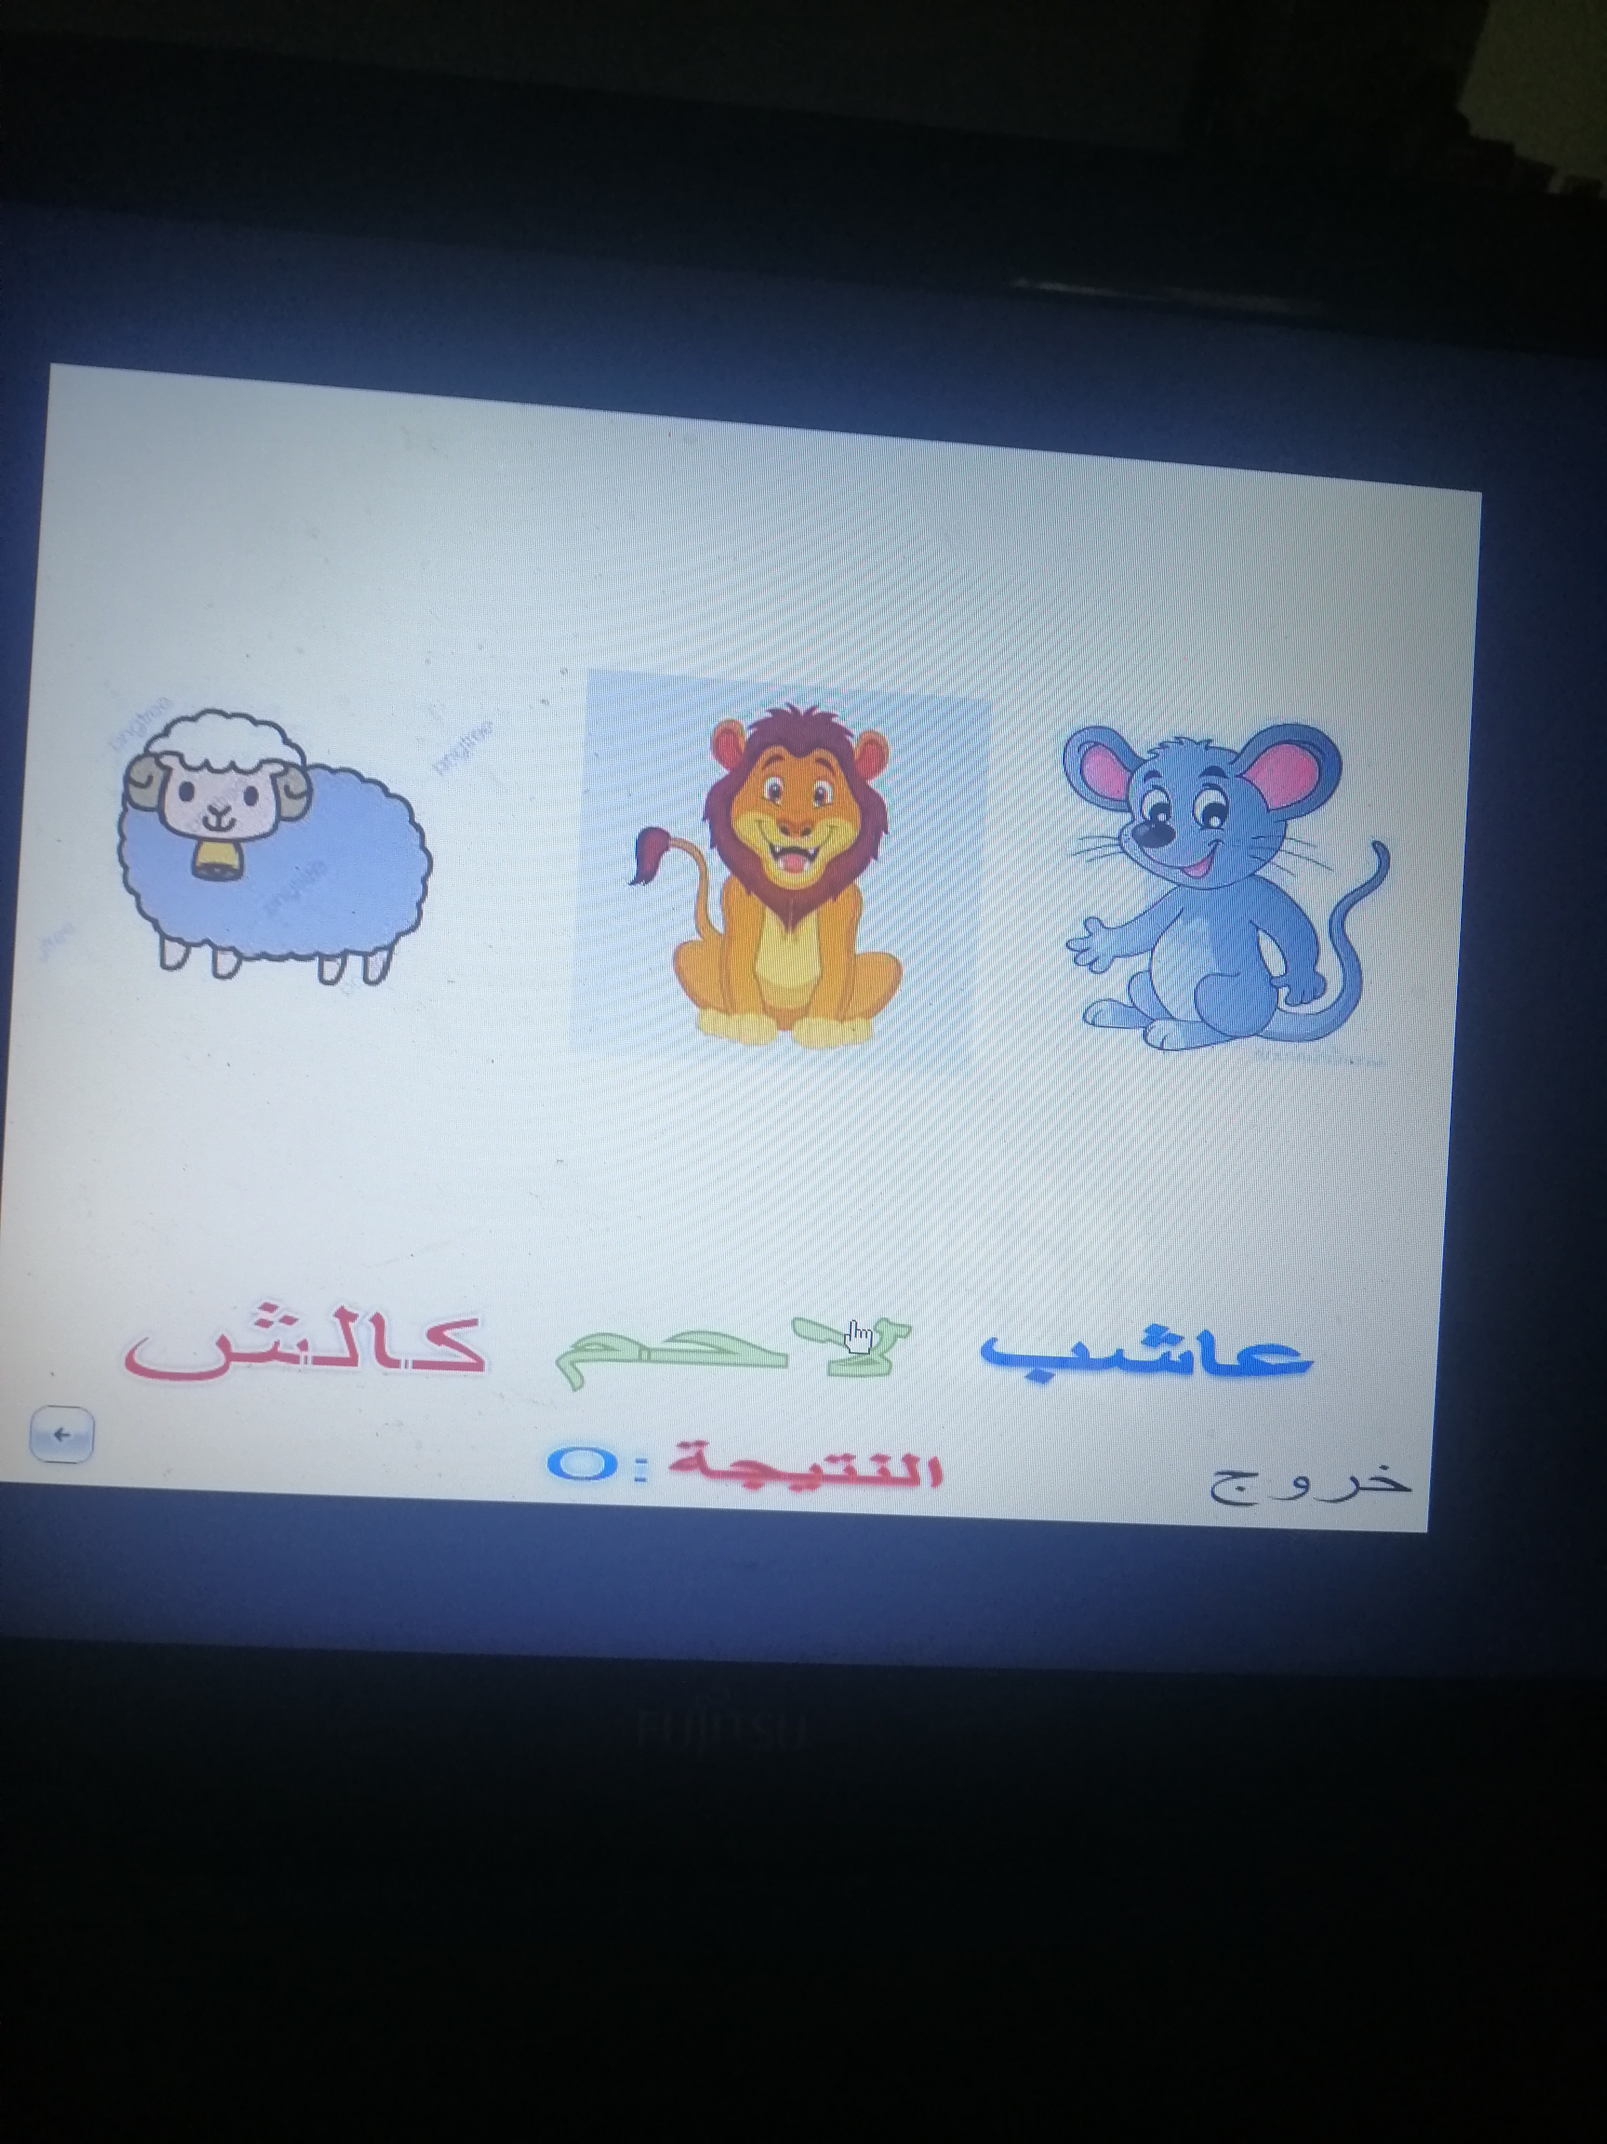
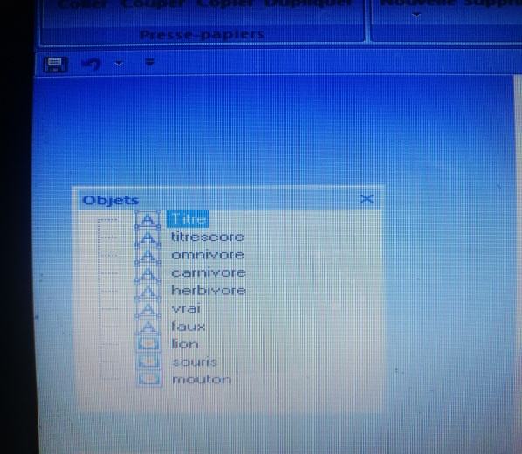
Sur la page 2 figure 3 images d’animaux (un lion/une souris /un mouton) ainsi que des titres contenant les types de nutrition de chaque animal (كالش/لاحم/عاشب) renommer les titres :- herbivore pour عاشب
-omnivore pour كالش
-carnivore pour لاحم
L’objet « Faux » contient « خطأ «
• L’objet « Vrai » contient « صواب«
• L’objet« titrescore» contient «score :»
• L’objet «titre» contient «0»
3. Effectuez les événements nécessaires pour avoir la même résultat du fichier exécutable.
Barème Insertion des objets :
Animation 1point
Objet+mise en forme =0,25+0,25 =0,5 point
• Total 0,5* 10=5 points
• Déclaration du variable 1 point
•Evénements : Image : 2 points*3 = 6
• points Texte 2 point *3 = 6

•affichage du score 2points
Bonne chance

